План-конспект дистанционного занятия
ФИО педагога: Сайгина Надежда Анатольевна
Должность: педагог дополнительного образования
Объединение: «Арт-мастерская»
Тема занятия: Рисование «Дикие животные»
Возраст обучающихся: 6-10 лет
Оборудование: клеёнка на стол, альбом, акварель, кисти, непроливайка, палитра, простой карандаш, ластик, влажные салфетки.
Этап занятия | Деятельность обучающегося | Содержание занятия | Время
Орг.момент | Подготовить необходимое оборудование |  | 2 мин
Повторение | Вспомнить диких лесных животных нашего региона | Отгадайте загадки.  1. Дружбу водит лишь с лисой,  Этот зверь сердитый, злой.  Он зубами щёлк да щёлк,  Очень страшный серый ...  2. Хитрая плутовка,  Рыжая головка,  Пушистый хвост-краса  Кто это? ... | 2 мин
Новая тема | Просмотр поэтапного рисования животных | 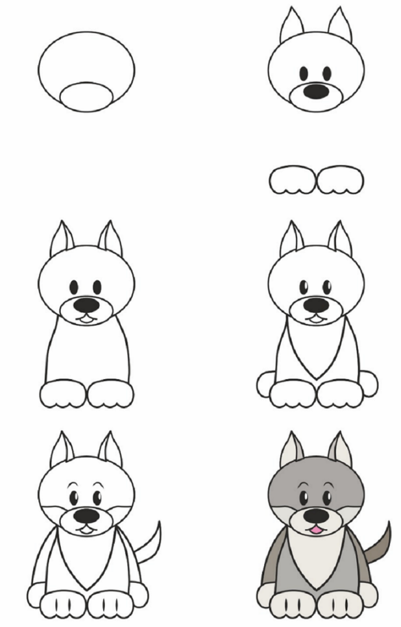  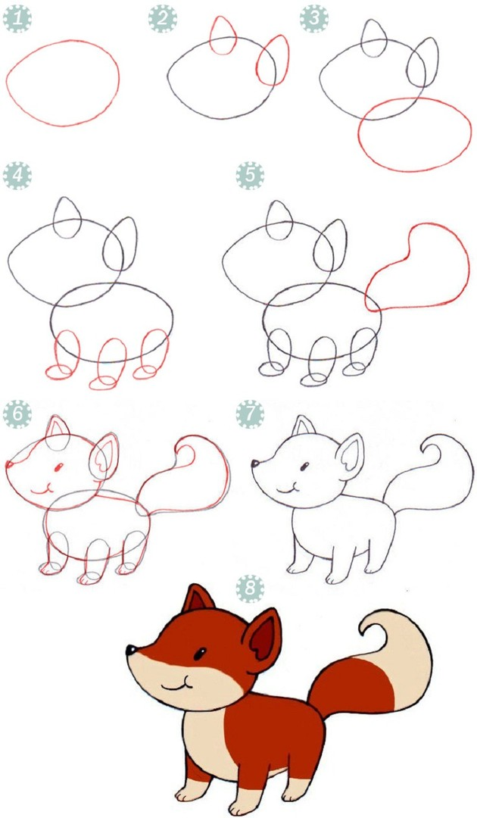 | 2 мин
Практическая работа | Выполнение рисунка, руководствуясь презентацией |  | 20-30 мин
Рефлексия | Отправка на почту педагога фото выполненной работы | Почта педагога n.saigina@mail.ru | 2 мин

